Лабораторная работа №3
Исследование работы шифраторов и дешифраторов
Цель работы: освоение принципов построения и работы шифраторов и дешифраторов.

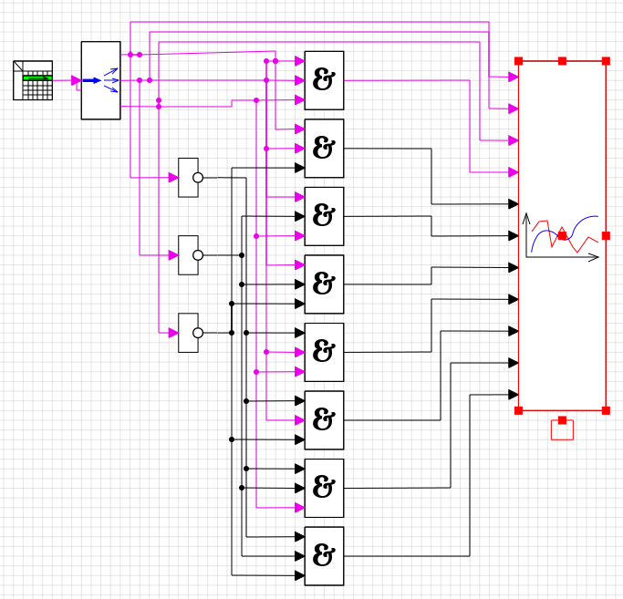
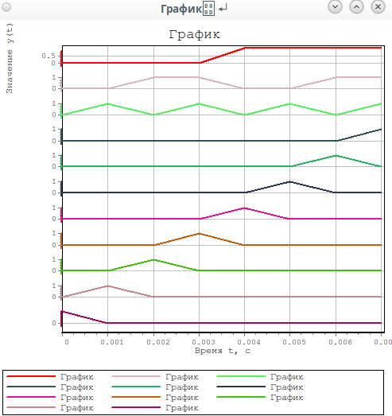

Входы |  |  | Выходы
X1 | X2 | X3 | Y7 | Y6 | Y5 | Y4 | Y3 | Y2 | Y1 | Y0
0 | 0 | 0 | 0 | 0 | 0 | 0 | 0 | 0 | 0 | 1
0 | 0 | 1 | 0 | 0 | 0 | 0 | 0 | 0 | 1 | 0
0 | 1 | 0 | 0 | 0 | 0 | 0 | 0 | 1 | 0 | 0
0 | 1 | 1 | 0 | 0 | 0 | 0 | 1 | 0 | 0 | 0
1 | 0 | 0 | 0 | 0 | 0 | 1 | 0 | 0 | 0 | 0
1 | 0 | 1 | 0 | 0 | 1 | 0 | 0 | 0 | 0 | 0
1 | 1 | 0 | 0 | 1 | 0 | 0 | 0 | 0 | 0 | 0
1 | 1 | 1 | 1 | 0 | 0 | 0 | 0 | 0 | 0 | 0

Вариант 3

